LISTA
DE
EXERCÍCIOS

Exercícios de Lógica

- Elaborar FLUXOGRAMA utilizando PROGRAMAÇÃO ESTRUTURADA

A) FLUXOGRAMA DE SISTEMA



B) LAY-OUTS

ENTRADA – CADALUNO

CLASSE-E | NUM-E | NOME-E | ENDE-E
X(3) 9(2) X(40) X(40)

SAÍDA – CADASTRO

CLASSE-S | NUM-S | NOME-S | ENDE-S
X(3) 9(2) X(40) X(40)

C) PROCEDIMENTOS

Ler os registros do arquivo CADALUNO e gravá-los no arquivo CADASTRO.

- Elaborar lógica de PROGRAMAÇÃO ESTRUTURADA, utilizando Português Estruturado

- FLUXOGRAMA DE SISTEMA

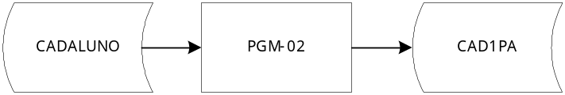

- LAY-OUTS

ENTRADA – CADALUNO

CLASSE-E | NUM-E | NOME-E | ENDE-E
X(3) 9(2) X(40) X(40)

SAÍDA – CAD1PA

CLASSE-S | NUM-S | NOME-S | ENDE-S
X(3) 9(2) X(40) X(40)

C) PROCEDIMENTOS

Ler os registros do arquivo CADALUNO gravando no arquivo CAD1PA, apenas os registros com campo CLASSE-E igual a ‘1PA’.

- Elaborar lógica de PROGRAMAÇÃO ESTRUTURADA, utilizando Português Estruturado

- FLUXOGRAMA DE SISTEMA



- LAY-OUTS

ENTRADA – CADALUNO

CLASSE-E | NUM-E | NOME-E | MEDIA-E
X(3) 9(2) X(40) 99V99

SAÍDA – CADMEDIA

CLASSE-S | NUM-S | NOME-S | MEDIA-S | RESULT-S
X(3) 9(2) X(40) 99V99 X

C) PROCEDIMENTOS

Ler os registros do arquivo CADALUNO montando o arquivo CADMEDIA.
Se MEDIA-E for menor que 6,0 mover ‘R’ para o campo RESULT-S, caso contrário mover ‘A’.

- Elaborar lógica de PROGRAMAÇÃO ESTRUTURADA, utilizando Português Estruturado

A) FLUXOGRAMA DE SISTEMA

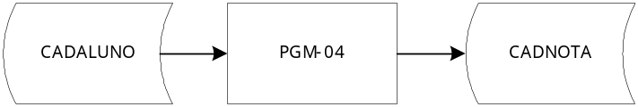

B) LAY-OUTS

ENTRADA – CADALUNO

CLASSE-E | NUM-E | NOME-E | NOTA1-E | NOTA2-E
X(3) 9(2) X(40) 99V99 99V99

SAÍDA – CADNOTA

CLASSE-S | NUM-S | NOME-S | NOTA2-S
X(3) 9(2) X(40) 99V99

C) PROCEDIMENTOS

Ler os registros do arquivo CADALUNO montando o arquivo CADNOTA. Gravar em CADNOTA todos os registros em que os campos NOTA1-E e NOTA2-E forem iguais entre si.

05. Elaborar lógica de PROGRAMAÇÃO ESTRUTURADA, utilizando Português Estruturado

- FLUXOGRAMA DE SISTEMA

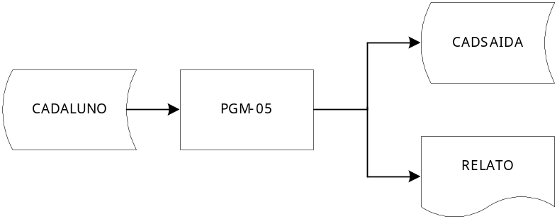

- LAY-OUTS

ENTRADA – CADALUNO

CLASSE-E | NUM-E | NOME-E | ENDE-E
X(3) 9(2) X(40) X(40)

SAÍDA – CADSAIDA

CLASSE-S | NUM-S | NOME-S | ENDE-S
X(3) 9(2) X(40) X(40)

SAIDA – RELATO

TOTAL DE REG. GRAVADOS – ZZ.ZZ9
LINHA
(TOT-REG)

PROCEDIMENTOS

Ler os registos do arquivo CADALUNO gravando-os no arquivo CADSAIDA.
Informar o total de registros gravados.

06. Elaborar lógica de PROGRAMAÇÃO ESTRUTURADA, utilizando Português Estruturado

A) FLUXOGRAMA DE SISTEMA

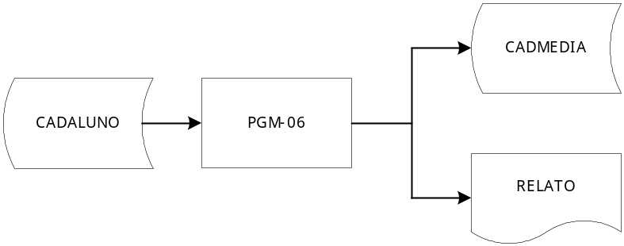

B) LAY-OUTS

ENTRADA – CADALUNO

CLASSE-E | NUM-E | NOME-E | NOTA1-E | NOTA2-E | NOTA3-E | NOTA4-E
X(3) 9(2) X(40) 9(2)V9 9(2)V9 9(2)V9 9(2)V9

SAÍDA – CADMEDIA

CLASSE-S | NUM-S | NOME-S | MEDIA-S | RESULT-S
X(3) 9(2) X(40) X(40) X

SAIDA – RELATO

QTDE DE ALUNOS APROVADOS – ZZ.ZZ9
LINHA
LINHA1
LINHA2
(TOT-APR)
QTDE DE ALUNOS REPROVADOS – ZZ.ZZ9
(TOT-REP)

C) PROCEDIMENTOS

Ler os registos do arquivo CADALUNO gravando-os no arquivo CADMEDIA.
O valor de MEDIA-S corresponde à média aritmética dos campos NOTA1-E, NOTA2-3, NOTA3-E e NOTA4-E.
O campo RESULT-S deverá conter o valor ‘R’ quando a média calculada for inferior a 6,0, e ‘A’ se for maior ou igual a este valor.
Informar em RELATO o total de registros gravados com RESULT-S igual a ‘A’ e ‘R’.

07. Elaborar lógica de PROGRAMAÇÃO ESTRUTURADA, utilizando Português Estruturado

- FLUXOGRAMA DE SISTEMA



- LAY-OUTS

ENTRADA – CADALUNO

CLASSE-E | NUM-E | NOME-E | ENDE-E
X(3) 9(2) X(40) X(40)

SAÍDA – RELATO

CAB1

CAB2

DET1
RELAÇÃO DOS ALUNOS

CLASSE NOME

XXX XXXXXXXXXXXXXX
(CLASSE-R) (NOME-R)

- PROCEDIMENTOS

Ler os registros do arquivo CADALUNO, listando as informações pedidas no gabarito de impressão (RELATO).
Utilizar os nomes de campos definidos nos lay-outs.
Listar 20 linhas de detalhe (DET1) por folha.
As linhas CAB1 e CAB2 deverão ser impressas no início de cada página.

08. Elaborar lógica de PROGRAMAÇÃO ESTRUTURADA, utilizando Português Estruturado.

- FLUXOGRAMA DE SISTEMA



- LAY-OUTS

ENTRADA – CADALUNO

CLASSE-E | NUM-E | NOME-E | ENDE-E | MEDIA-E
X(3) 9(2) X(40) X(40) 99V99

SAÍDA – RELATO

CAB1

CAB2

DET1

TOT1

RELAÇÃO DOS ALUNOS

CLASSE NOME MEDIA

XXX XXXXXXXXXXXXX ZZ,Z9
(CLASSE-R) (NOME-R) (MEDIA-R)

TOTAL DE ALUNOS DA ESCOLA – Z.ZZ9
(TOTAL-R)

- PROCEDIMENTOS

Ler os registros do arquivo CADALUNO.
O cadastro de alunos está classificado em ordem alfabética.
Listar 20 alunos (DET1) por folha.
Dar o total geral de alunos da escola.

09. Elaborar lógica de PROGRAMAÇÃO ESTRUTURADA, utilizando Português Estruturado

A) FLUXOGRAMA DE SISTEMA



B) LAY-OUTS

ENTRADA – CADALUNO

CLASSE-E | NUM-E | NOME-E | ENDE-E | IDADE-E
X(3) 9(2) X(40) X(40) 999

SAÍDA – RELATO

DET1

DET2

MAIOR IDADE ENCONTRADA – ZZ9
(MAIOR-R)

MENOR IDADE ENCONTRADA – ZZ9
(MENOR-R)

C) PROCEDIMENTOS

A partir do cadastro de alunos (CADALUNO), informar (listar) a maior e a menor idade encontrada.

10. Elaborar lógica de PROGRAMAÇÃO ESTRUTURADA, utilizando Português Estruturado

- FLUXOGRAMA DE SISTEMA



- LAY-OUTS

ENTRADA – CADCLIE

CLIE-E | NOME-E | RESTO | CART-E
9(7) X(40) X

SAÍDA – RELATO

CAB1

CAB2

DET

RELAÇÃO ALFABÉTICA PAG. ZZ9
(PAG-R)
NOME CÓDIGO OCORRÊNCIA

XXXXXXXXXXX Z.ZZZ.ZZ9 XXXXXXXXXXXXXXXXX
(NOME-R) (CLI-R) (OCOR-R)

- PROCEDIMENTOS

1 – Ler o arquivo CADACLIE.
2 – Se o código do cartão (CART-E) for igual a ‘A’, ‘B’, ‘C’, ‘D’, ‘E’, ou ‘F’, imprimir uma linha em RELATO com o código do cliente (CLI-R), o respectivo nome (NOME-R), e a ocorrência (OCOR-R) correspondente ao código do cartão. Se o código não for nenhum dos citados, desprezar o registro (ler o próximo).
3 – OCORRÊNCIAS:

A = CLIENTE COM CRÉDITO.
B = CLIENTE EM DÉBITO
C = CLIENTE EM DÉBITO HÁ MAIS DE 3 MESES.
D = CLIENTE EM DÉBITO HA MAIS DE 6 MESES.
E = CLIENTE A CANCELAR.
F = CLIENTE CANCELADO

4 – Voltar a ler CADACLIE.
5 – Proceder deste maneira até o final do processamento.
6 – Listar 40 linhas de detalhe.

11. Elaborar lógica de PROGRAMAÇÃO ESTRUTURADA, utilizando Português Estruturado

- FLUXOGRAMA DE SISTEMA

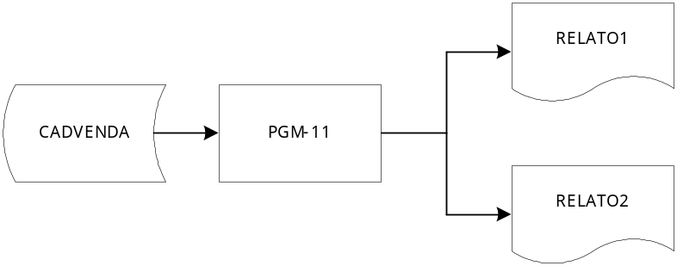

B) LAY-OUTS

ENTRADA – CADVENDA

REGI-E | MERC-E | QTDE-E | NOME-E
9(2) 9(3) 9(5) X(40)

SAÍDA – RELATO1

CAB1-R1

CAB2-R1

DET1-R1

VENDAS NO VAREJO PAG. ZZ9
(PAG-R1)
MERCADORIA QUANTIDADE NOME

999 ZZ.ZZ9 XXXXXXXXXXXX
(MERC-R1) (QTDE-R1) (NOME-R1)

SAÍDA – RELATO2

CAB1-R2

CAB2-R2

DET1-R2

VENDAS NO ATACADO PAG. ZZ9
(PAG-R2)
NOME MERCADORIA QUANTIDADE

XXXXXXXXXXXX 999 ZZ.ZZ9
(NOME-R2) (MERC-R2) (QTDE-R2)

C) PROCEDIMENTOS

1 – Ler o arquivo CADVENDA.
2 – Verificar se o arquivo CADVENDA está classificado por ordem crescente de código de mercadoria (MERC-E). Se não estiver, cancelar o programa.
3 – O Código do registro (REGI-E) deverá ser igual a 07 ou 08. Se não for, desprezá-lo.
4 – Para cada registro processado, verificar a quantidade vendida.
Se a quantidade vendida (QTDE-E) for maior ou igual que 10.000 imprimir uma linha em RELATO2 e voltar a ler CADVENDA.
Se a quantidade vendida (QTDE-E) for menor que 10.000 imprimir uma linha em RELATO1 e voltar a ler CADVENDA.
5 – A cada 60 linhas impressas saltar de folha e imprimir os cabeçalhos.

12. Elaborar lógica de PROGRAMAÇÃO ESTRUTURADA, utilizando Português Estruturado.

A) FLUXOGRAMA DE SISTEMA

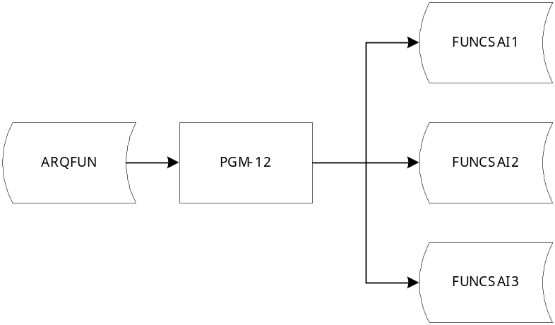

- LAY-OUTS

ENTRADA – ARQFUN

TIPO-E | FUNC-E | NOME-E | ENDE-E | AGEN-E | CONTA-E | SALA-E
9 9(3) X(40) X(40) 9(03) 9(07) 9(04)V99

SAIDA – FUNCSAI1

FUNC-1 | AGEN-1 | CONTA-1 | SALA-1
9(03) 9(3) 9(07) 9(05)V99

SAIDA – FUNCSAI2

FUNC-2 | AGEN-2 | CONTA-2 | SALA-2 | NOME-2
9(03) 9(3) 9(07) 9(05)V99 X(40)

SAIDA – FUNCSAI3

FUNC-3 | AGEN-3 | CONTA-3 | SALA-3 | NOME-3 | ENDE-3
9(03) 9(3) 9(07) 9(05)V99 X(40) X(40)

- PROCEDIMENTOS

1 – Ler ARQ-FUN.
2 – Testar campo TIPO-E.

- Se igual a 1, gravar FUNCSAI1 acrescentando 15% no salário.
- Se igual a 2, gravar FUNCSAI2 acrescentando 20% no salário.
- Senão, gravar FUNCSAI3 acrescentando 25% no salário.
- Para calcular a porcentagem, multiplicar o salário pelo coeficiente (15, 20 ou 25), dividir por 100 e somar essa quantia ao salário anterior (SALA-E).

13. Elaborar lógica de PROGRAMAÇÃO ESTRUTURADA, utilizando Português Estruturado.

- FLUXOGRAMA DE SISTEMA

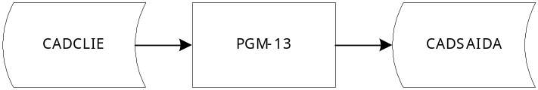

B) LAY-OUTS

ENTRADA – CADCLIE

CLIE-E | NOME-E | SALDO-E
9(03) X(40) 9(4)V99

SAIDA – CADSAIDA

CLI-S | NOME-S | SALDO-S
9(03) X(40) 9(5)V99

C) PROCEDIMENTOS

O arquivo de clientes (CADCLIE) está classificado em ordem ascendente de número de cliente.
Nesse arquivo cada cliente poderá ter um ou mais registros.
Montar saída com apenas um registro por cliente, sendo o saldo desse registro a somatória de todos os saldos desse cliente.

14. Elaborar lógica de PROGRAMAÇÃO ESTRUTURADA, utilizando Português Estruturado.

- FLUXOGRAMA DE SISTEMA



- LAY-OUTS

ENTRADA – CADVENDA

NOTA-E | QTDE-E | DISCR-E | VRUN-E | VRMERC-E
9(4) 9(5) X(15) 9(03)V99 9(04)V99

SAIDA – RELATO

CAB1

CAB2

DET1

TOTAL

RELAÇÃO DE VENDAS PAG. ZZ9
(PAG-R)
N. DA NOTA QUANTIDADE DISCRIMINAÇÃO VAL.UNIT VAL.MERC

9999 ZZ.ZZ9 XXXXXXXXXX ZZ9,99 Z.ZZ9,99
(NOTA-R) (QTDE-R) (DISCR-R) (VRUN R) (VRMERC-R)

TOTAL DA NOTA XXXX – VALOR DA NOTA ZZ.ZZ9,99
(NOTA-T) (VRMERC-T)

- PROCEDIMENTOS

1 – Ler o arquivo CADVENDA.
2 – Verificar se o arquivo CADVENDA está classificado de acordo com o número da nota fiscal (NOTA-E). Se não estiver, cancelar o programa, dando antes a mensagem pelo controle: ‘CADVENDA DESCLASSIFICADO – PROGRAMA CANCELADO’.
3 – Para cada registro lido de CADVENDA, imprimir uma linha de detalhe em RELATO.
4 – Quando ocorrer quebra de número de nota fiscal, imprimir uma linha dando o valor total da nota, o qual é obtido somando-se os valores de mercadoria da nota (VRMERC-E).
5 – Listar 30 linhas por página.

15. Elaborar lógica de PROGRAMAÇÃO ESTRUTURADA, utilizando Português Estruturado.

A) FLUXOGRAMA DE SISTEMA



- LAY-OUTS

ENTRADA – CADALUNO

CLASSE-E | NUM-E | NOME-E | ENDE-E | MEDIA-E
X(3) 9(2) X(40) X(40) 99V99

SAIDA – RELATO

CAB1

CAB2

DET1

TOT1

TOT2

RELAÇÃO DOS ALUNOS PAG. ZZ9
(PAG-R)
CLASSE NOME MEDIA

XXX XXXXXXXXXXXXXXXXXXXX ZZ,Z9
(CLASSE-R) (NOME-R) (MEDIA-R)

TOTAL DE ALUNOS DA CLASSE – Z.ZZ9
(TOTAL-C)
TOTAL DE ALUNOS DA ESCOLA – Z.ZZ9
(TOTAL-E)

- PROCEDIMENTOS

Ler os registros do arquivo CADALUNO.
O cadastro de alunos está classificado em ordem ascendente de classe.
Listar 20 alunos (DET1) por folha, informando o total de alunos listados na quebra de classe (TOTAL-1) e saltar de folha.
Ao final dar o total geral (TOTAL-2) de alunos listados, em folha separada.

16. Elaborar lógica de PROGRAMAÇÃO ESTRUTURADA, utilizando Português Estruturado

- FLUXOGRAMA DE SISTEMA

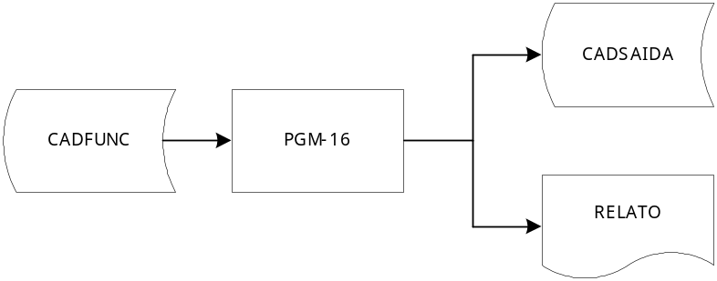

- LAY-OUTS

ENTRADA – CADFUNC

REG1
FUNC-1 | TIPO-1 | NOME-1 | ENDE-1
9(7) 9 X(40) X(40)

REG2
FUNC-2 | TIPO-2 | SALA-2 | DTADM-2 | RESTO
9(7) 9 9(6)V99 999999 X(66)

SAIDA – CADSAIDA

FUNC-S | NOME-S | ENDE-S | DTADM-S | SALA-S
9(7) X(40) X(40) 999999 9(6)V))

SAIDA – RELATO

CAB1

CAB2

DETA

RELAÇÃO DOS FUNCIONÁRIOS COM FALTA DE REGISTRO PAG. ZZ9
(PAG-R)
FUNCIONÁRIO TIPO FALTANTE

Z.ZZZ.ZZ9 9
(FUNC-R) (TIPO-R)

C) PROCEDIMENTOS

1 – O arquivo CADFUNC está classificado em ordem ascendente de código de funcionário e tipo.
2 – Para a montagem de CADSAIDA, será obrigatório a existência dos dois tipos de registros, 1 e 2, por funcionário.
3 – Na falta de um desses registros, imprimir RELATO, com 30 linhas de detalhe por página.
4 – Não haverá registros em duplicatas.

17. Elaborar lógica de PROGRAMAÇÃO ESTRUTURADA, utilizando Português Estruturado.

- FLUXOGRAMA DE SISTEMA

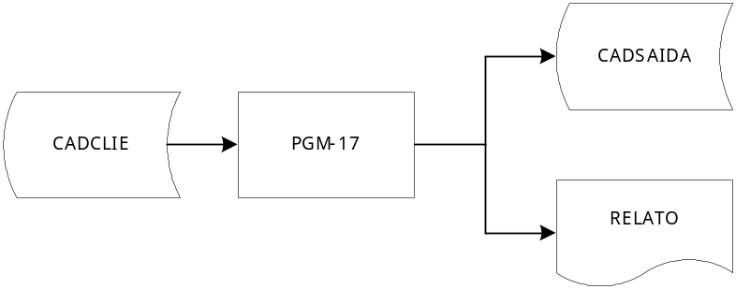

- LAY-OUTS

ENTRADA – CADCLIE

REG1
CLI-1 | TIPO-1 | SALDO-1 | NOME-1
9(7) 9 9(6)V99 X(40)

REG2
CLI-2 | TIPO-2 | MOVTO-2 | RESTO
9(7) 9 9(6)V99 X(40)

REG3
CLI-3 | TIPO-3 | SALDO-3 | ENDE-3
9(7) 9 9(6)V99 X(40)

SAIDA – CADSAIDA

CLI-S | SALDO-S | NOME-S | ENDE-S
9(7) 9(7)V99 X(40) X(40)

SAIDA – RELATO

CAB1

CAB2

DETA

RELAÇÃO DOS CLIENTES COM SALDO DESBATIDO PAG. ZZ9
(PAG-R)
CLIENTE NOME ENDEREÇO

Z.ZZZ.ZZ9 XXXXXXXXXXXXXX XXXXXXXXXXXXXXX
(FUNC-R) (NOME-R) (ENDE-R)

C) PROCEDIMENTOS

1 – O arquivo de entrada está classificado por ordem de clientes e tipo.
2 – Cada cliente pode ter registros tipo 1, 2 e 3, sendo que somente o registro tipo 2 é opcional.
3 – Pode acontecer de um cliente ter vários registro tipo 2, sendo que os registros do tipo 1 e os do tipo 3, não são duplicados.
4 – Gravar o registro de saida somente para os clientes batidos (saldo do tipo 1, mais movimentações do tipo 2 é igual ao saldo do tipo 3), ou seja, SALDO-1 + MOVTO-2 = SALDO-3.
5 – Se não existir registros tipo 2 para um cliente o campo SALDO-1 deverá ser igual ao campo SALDO-3, ou seja, SALDO-1 = SALDO-3.
6 – Se os valores alcançados tanto no primeiro como no segundo caso não forem os desejados, imprimir uma linha em RELATO.
7 – Listar 20 linhas por página.

18. Elaborar lógica de PROGRAMAÇÃO ESTRUTURADA, utilizando Português Estruturado

- FLUXOGRAMA DE SISTEMA

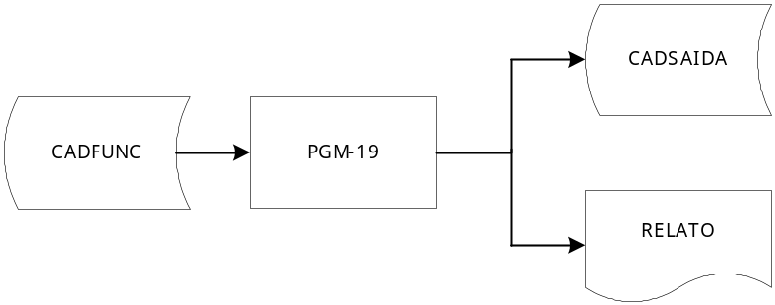

- LAY-OUT

ENTRADA – CADFUNC

FUNC-E | NOME-E | ENDE-E | DTADM-E | SALA-E | CARGO-E | SECAO-E
9(7) X(40) X(40) 99999999 9(5)V99 9(3) 9(4)

SAIDA – CADSAIDA igual CADFUNC

SAIDA – RELATO

CAB1

CAB2

DET

RELAÇÃO DOS REGISTROS INCONSISTENTES PAG. ZZ9
(PAG-R)
FUNCIONARIO NOME ENDERECO DATA SALARIO CARGO SECAO

XXXXXXX XXXXXXXX XXXXXXXX XXXXXXXX XXXXXXXX XXX XXXX
(FUNC-R) (NOME-R) (ENDE-R) (DATA-R) (SALA-R) (CARGO-R) (SECAO-R)

- PROCEDIMENTOS

1 – Consistir o arquivo de entrada (CADFUNC) da seguinte maneira:
- FUNC-E – Numérico, maior que zero
- NOME-E – Alfabético, diferente de brancos
- ENDE-E – Diferente de brancos
- DTADM-E – Data inválida
- SALA-E – Numérico, maior que zero
- CARGO-E – Numérico, maior que zero e menor que 767
- SECAO-E – Numérico, maior que zero
2 – Se todos os campos estiverem consistentes, gravar CADSAIDA, caso contrário, listar 35 linhas por página em RELATO.

19. Elaborar lógica de PROGRAMAÇÃO ESTRUTURADA, utilizando Português Estruturado

- FLUXOGRAMA DE SISTEMA

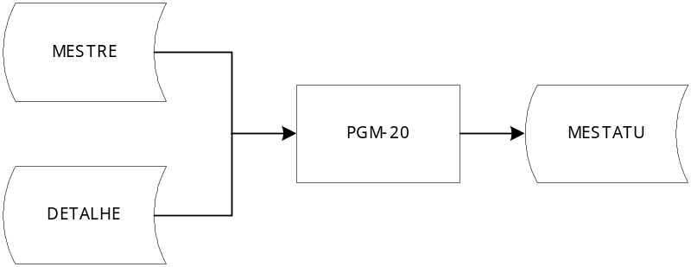

- LAY-OUTS

ENTRADA – MESTRE

CLIE-M | NOME-M | SDANT-M
9(7) X(40) 9(4)V99

ENTRADA – DETALHE

CLIE-D | VALOR-D | D/C
9(7) 9(4)V99 X

SAIDA – MESTATU

CLIE-U | NOME-U | SDATU-U
9(7) X(40) 9(5)V99

- PROCEDIMENTOS

1 – Os arquivos MESTRE e DETALHE estão classificados em ordem ascendente de código de cliente.
2 – O arquivo MESTRE terá um único registro por cliente.
3 – Poderá existir registros em MESTRE sem correspondente em DETALHE.
4 – Não haverá registros em DETALHE sem correspondente em MESTRE.
5 – Deverá ser efetuado casamento (código de clientes iguais) entre os registros de MESTRE e DETALHE para atualização do campo SDATU-M.
6 – Acumular o campo VALOR-D, somando ou subtraindo em SDANT-M de acordo com o campo D/C que pode ser ‘D’ (DÉBITO) ou ‘C’ (CRÉDITO).
7 – Atualizar o campo SDANT-M somente quando o cliente possuir registros DETALHE.
8 – Gravar em MESTATU todos os registros lidos do arquivo MESTRE, sejam eles atualizados ou não.

20. Elaborar lógica de PROGRAMAÇÃO ESTRUTURADA, utilizando Português Estruturado

- FLUXOGRAMA DE SISTEMA

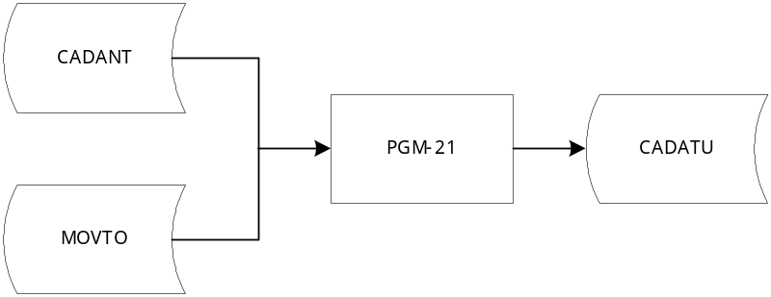

B) LAY-OUTS

ENTRADA – CADANT

FUNC-1 | NOME-1 | ENDE-1 | SALDO-1
9(7) X(40) X(40) 9(4)V99

ENTRADA – MOVTO

FUNC-2 | VALO-2
9(7) 9(4)V99

SAIDA – CADATU

FUNC-3 | NOME-3 | ENDE-3 | SALDO-3
9(7) X(40) X(40) 9(5)V99

C) PROCEDIMENTOS

1 – Os arquivos CADANT e MOVTO estão classificados em ordem ascendente de código de funcionário.
2 – Gravar o arquivo CADATU com os dados recebidos de CADANT e MOVTO.
3 – Haverá apenas um registro por funcionário em CADANT.
4 – Poderá existir um, nenhum ou vários registros em MOVTO para o mesmo funcionário.
5 – Caso o MOVTO não tenha registro correspondente, desprezar o registro (ler o próximo).
6 – Se um registro em CADANT não tiver correspondente em MOVTO, gravá-lo sem alteração em CADATU.
7 – Quando os registros forem iguais (casamento de registros), somar o campo VALO-2 em SALDO-1. Observar que poderão existir vários registros no MOVTO para esse funcionário.

